Activité expérimentale

2

Le courant électrique…

Objectifs :- Sens conventionnel du courant
- Effet du sens du courant sur le fonctionnement de certains dipôles
- Fonctionnement des diodes (sens passant/bloquant)

Convention :
(Une convention est un choix arbitraire, comme de rouler à droite pour les automobilistes en France). Par convention, le courant électrique circule de la borne + vers la borne – à l’extérieur du géné.rateur.
On le représente par l’extrémité d’une flèche sur un schéma.

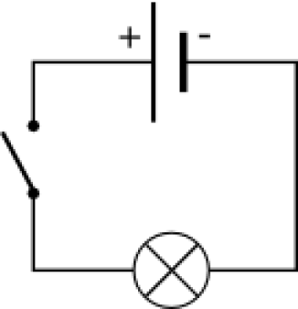
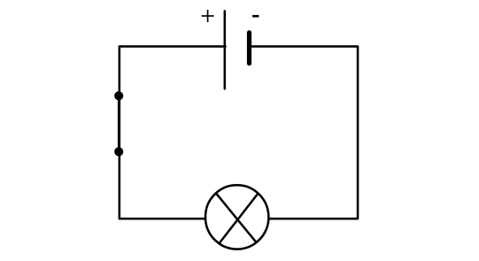
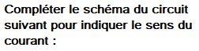


Votre mission-travail à réaliser
Le sens du courant a-t-il un effet sur certains dipôles ?
Matériel : Un pile, une lampe, des fils de connexion, un moteur, une DEL, deux pinces crocodile, un interrupteur.

- Protocole 1 : Effet sur la lampe

a) Indiquer le sens du courant sur le a) Indiquer le sens du courant sur le
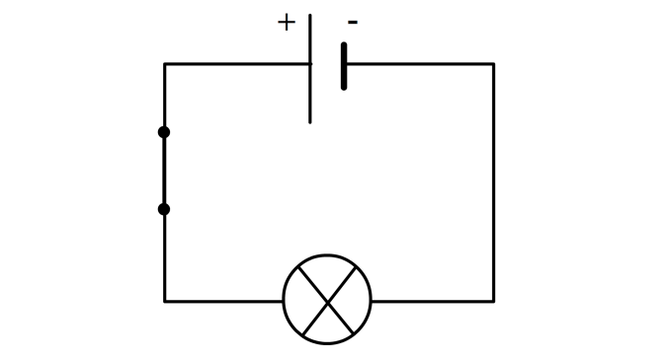
schéma ci-dessous puis réaliser le circuit schéma ci-dessous puis réaliser le circuit
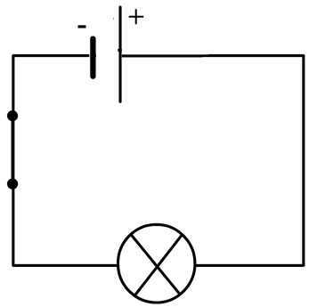

b) Indiquer l’état de la lampe : b) Indiquer l’état de la lampe :
............................................................................ ....................................................................................

Conclusion :........................................................................................................................................................

...............................................................................................................................................................................

- Protocole 2 : Effet sur le moteur

a) Indiquer le sens du courant sur le a) Indiquer le sens du courant sur le
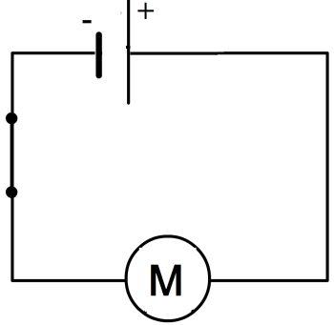
schéma ci-dessous puis réaliser le circuit schéma ci-dessous puis réaliser le circuit
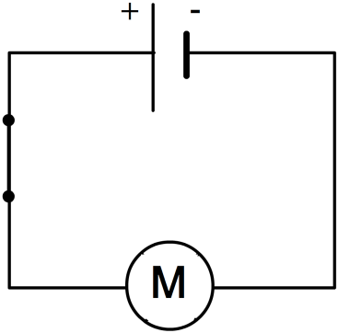

b) Indiquer le sens de rotation du moteur : b) Indiquer le sens de rotation du moteur :
........................................................................................ ....................................................................................

Conclusion :........................................................................................................................................................

..............................................................................................................................................................................

- Protocole 3 : Effet sur la DEL
a) Indiquer le sens du courant sur le a) Indiquer le sens du courant sur le
schéma ci-dessous puis réaliser le circuit schéma ci-dessous puis réaliser le circuit
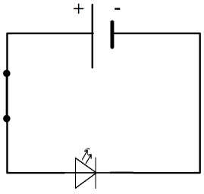
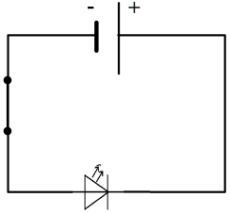

b) Indiquer l’état de la DEL : b) Indiquer l’état de la DEL :
............................................................................ ..............................................................................
.
Conclusion :........................................................................................................................................................

...............................................................................................................................................................................

Trace écrite ( bilan activité 1) :

- Le courant circule de la borne positive "+" à la borne négative "-" à l'extérieur du générateur.

• Le sens du courant n'a pas d'effet sur le fonctionnement de la lampe, de l'interrupteur, des fils de connexion.

- Le sens du courant a un effet sur le fonctionnement du moteur (change son sens de rotation), des diodes (le courant passe ou pas).

• Explication du fonctionnement des diodes/DEL :
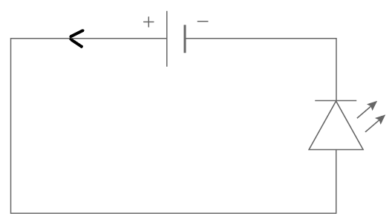
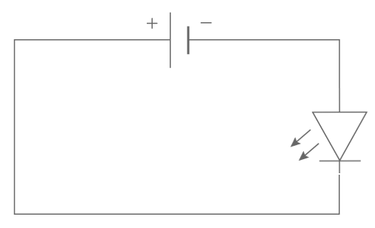

La DEL s'éclaire, on dit qu'elle est La DEL reste éteinte, on dit qu'elle est
branchée dans le sens passant. branchée dans le sens bloquant.

